Upominki dla gości - chrzest - sprawdź najlepsze propozycje
Jedną z najbardziej wyjątkowych uroczystości są chrzciny dziecka. Ten niezwykły dzień powinny uświetnić wyjątkowe dekoracje stołu i sali. Wprowadzi to cudowną atmosferę i niepowtarzalny nastrój. Ciekawym dodatkiem będą upominki dla gości. Chrzest jest ku temu idealną okazją. Sprawdź jakie upominki dla gości można znaleźć w sieci.

Upominki dla gości - Chrzest jako wyjątkowa uroczystość
Pierwszy chrzest to wielka uroczystość w życiu dziecka. Odpowiednia jej oprawa odkrywa tutaj ważną rolę. Stworzenie nastrojowego klimatu i wyjątkowej atmosfery sprawi, że chrzest na długo zapisze się w pamięci gości. Doskonałym akcentem na pożegnanie są upominki dla gości. Chrzest jest ku temu wymarzoną okolicznością.
Bohater tego dnia
Chrzciny, abstrahując od religijnych elementów tego sakramentu, to pierwsza lub jedna z pierwszych okazji do pokazania innym naszego największego skarbu - naszego dziecka. W tym dniu to ono jest najważniejsze i cała uwagą skupiona jest przede wszystkim na nim. Należy pamiętać, aby zaspokojenie potrzeb dziecka stawiać na pierwszym miejscu. Tłum gości, przekazywanie z rąk do rąk, różne perfumy, hałas - to wszystko może drażnić i powodować dyskomfort. Warto zadbać, aby w trakcie trwania przyjęcia dziecko było ubrane wygodnie, było najedzone,a w razie potrzeby należy zapewnić mu spokojny sen z dala od gwaru gości.

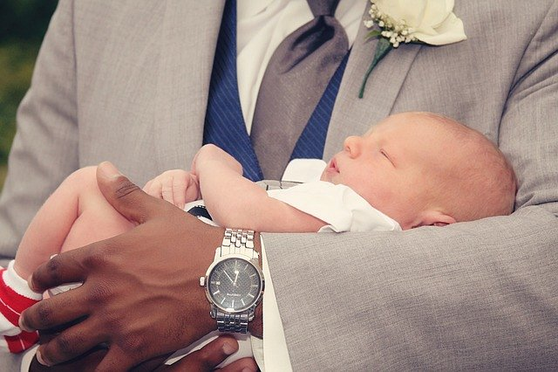
Upominki dla gości - Chrzest
Zanim zaczniemy rozdawać upominki możemy stworzyć wspaniałą pamiątkę dla Nas i naszego dziecka. Księga gości z personalizacją, to idealny sposób na zapisanie wspomnień, które zostaną z Wami na lata. Grono najbliższej rodziny i przyjaciół z pewnością doceni specjalnie spersonalizowane upominki dla nich. Uśmiechy na twarzach gwarantowane!

